
Министерство культуры Российской Федерации приглашает Вас принять участие в исследовании оценки удовлетворенности граждан работой государственных и муниципальных организаций культуры, искусства и народного творчества.
Исследование проводится в формате анонимного анкетирования. Внимательно прочитайте вопросы анкеты и выберите тот вариант ответа, который соответствует Вашему мнению. Обратите внимание – на некоторые вопросы Вы можете давать несколько ответов или представить свой вариант. Приглашаем Вас перейти по ссылке и принять участие в исследовании.
Благодарим за участие!
1. Кленовской сельский дом культуры:
https://forms.mkrf.ru/e/2579/xTPLeBU7/?ap_orgcode=820160594
QR - код

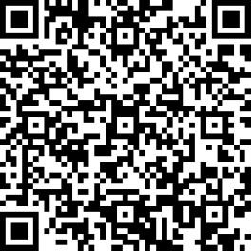
2. Киселевский сельский дом культуры:
https://forms.mkrf.ru/e/2579/xTPLeBU7/?ap_orgcode=820160605

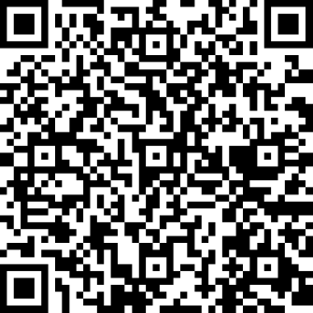

3. Ключевской сельский дом культуры:
https://forms.mkrf.ru/e/2579/xTPLeBU7/?ap_orgcode=820160607

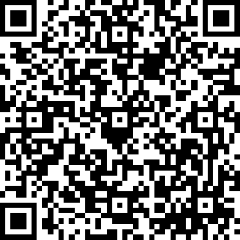
4. Отевский сельский дом культуры:
https://forms.mkrf.ru/e/2579/xTPLeBU7/?ap_orgcode=820160596
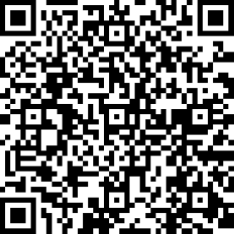

5. Талицкий сельский дом культуры:
https://forms.mkrf.ru/e/2579/xTPLeBU7/?ap_orgcode=820160598
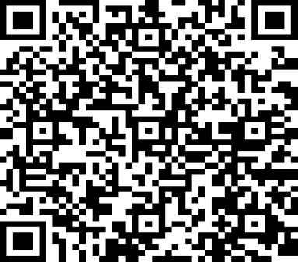
6. Контугановский сельский дом культуры:
https://forms.mkrf.ru/e/2579/xTPLeBU7/?ap_orgcode=820160599

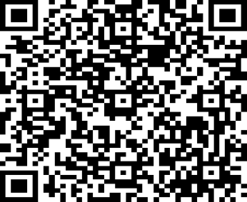
7. Накоряковский сельский дом культуры:
https://forms.mkrf.ru/e/2579/xTPLeBU7/?ap_orgcode=820160600
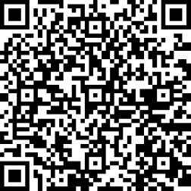

8. Васькинский сельский дом культуры:
https://forms.mkrf.ru/e/2579/xTPLeBU7/?ap_orgcode=820160601

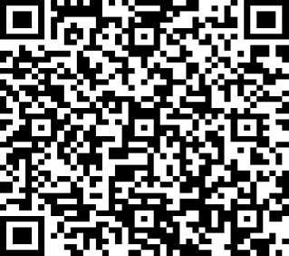
9. Сосновоборский сельский дом культуры:
https://forms.mkrf.ru/e/2579/xTPLeBU7/?ap_orgcode=820160602

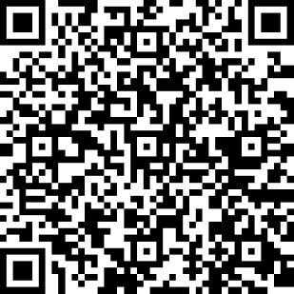
10. Старобухаровский сельский дом культуры:
https://forms.mkrf.ru/e/2579/xTPLeBU7/?ap_orgcode=820160603

